Prénom : Date :
LECTURE
Compétence(s) travaillée(s) : comprendre un texte lu

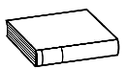
1. Lis le texte.
Après quelques jours, le mélange était sec. Alors nous avons fait de belles feuilles de papier. Sur ces feuilles, j'ai écrit et dessiné une histoire. Puis j'ai fabriqué un livre. C'est ce livre que vous avez lu tous ensemble.
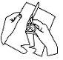
2. Colorie les phrases qui sont vraies.
Après quelques jours, le mélange était sec.
Le petit garçon a fabriqué un livre.

Le petit garçon a écrit sur du carton.

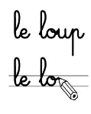
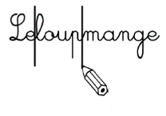
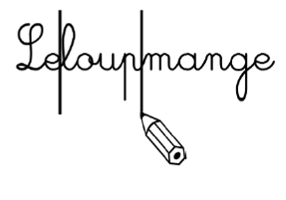
2. Sépare les mots et recopie correctement.

Lemélangeétaitsec.

